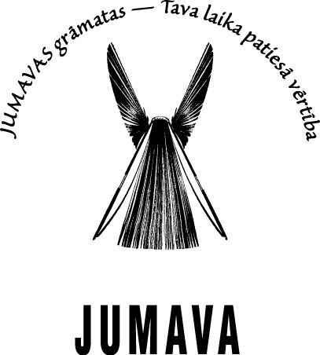

Apgāds “Jumava” izsludina konkursu bērniem un jauniešiem “Atdzīvini grāmatu!”.

Mūsdienu steidzīgajā laikā nereti grāmatas tiek nobīdītas tālākajā plānā, bērni un jaunieši ir aizmirsuši, cik brīnišķīgi ir stundām ilgi klejot fantāziju pasaulē, dzīvot līdzi varoņu priekiem un bēdām. Dators un modernie saziņas līdzekļi ar spēju visu paveikt ātrāk novērš mūsu uzmanību no lasīšanas, tādēļ apgāds “Jumava” sadarbībā ar Latvijas Nacionālo bibliotēku un Latvijas Neatkarīgo televīziju izsludina konkursu “Atdzīvini grāmatu!”, kurā aicina bērnus un jauniešus veidot videoklipus par savām mīļākajām grāmatām.
No šī gada 1. oktobra līdz 1. novembrim konkursa dalībniekiem jāpiesaka sava dalība, aizpildot anketu “Jumavas” mājaslapā www.jumava.lv. Savukārt 1. novembrī konkursa dalībnieki tiek aicināti uz semināru par filmu veidošanu un autortiesībām Latvijā. Gatavie darbi jāiesniedz no 1. novembra līdz 20. janvārim, nosūtot tos uz e-pastu marketings@jumava.lv.
Grāmatas galvenais uzdevums ir atmodināt bērnos un jauniešos fantāziju un radošo domāšanu, ko nespēj paveikt it nekas cits. Nesen izdotā Rika Riordana fantāzijas žanrā sarakstītā grāmata “Zibens zaglis” rosināja apgāda “Jumava” radošo kolektīvu radīt konkursu, kurā bērniem un jauniešiem beidzot būs iespēja parādīt savas iztēles spējas, atklājot to, cik lieliska ir mīļākā grāmata viņu skatpunktā.
Ikvienam no mums, lasot grāmatas, rodas savas asociācijas par laiku, vidi un tēliem. Cilvēka fantāziju ceļojumiem nav robežu, un tieši tas padara lasīšanu par neatkārtojamu un brīnišķīgu laika kavēkli. No konkursa dalībniekiem tiek sagaidīta radoša pieeja, oriģinalitāte ar moderniem un inovatīviem paņēmieniem un spēja rosināt citus pievērsties lasītpriekam.
Žūrijas komisijā tiks aicināti pārstāvji no LNT, Latvijas Nacionālās bibliotēkas, “Jumavas” radošais kolektīvs, kā arī neatkarīga žūrijas pārstāve Dace Liepa. Tiks veikts arī skatītāju balsojums portālos draugiem.lv un facebook.com.
Labāko darbu autori pulcēsies “Bērnu un jauniešu žūrijas 2012” gala pasākumā 2013. gada 2. martā Ķīpsalā. Apbalvoti tiks trīs darbi katrā vecuma grupā. Balvu fondā grāmatas no “Jumavas”, ieejas kartes uz pasākumiem no LNT, kā arī pārsteigumbalvas no Latvijas Nacionālās bibliotēkas.
Pamatojoties uz žūrijas vērtējumu, tiks piešķirtas arī veicināšanas balvas.

Sīkāku informāciju par konkursu un tā norisi skatīt pielikumā pievienotajā konkursa nolikumā.

